Найти магнитную индукцию в точке А.
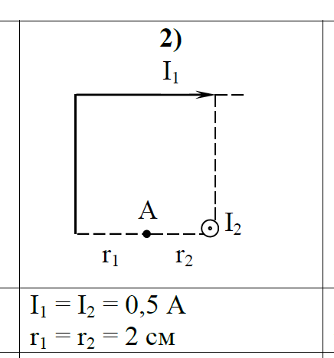
Дан квадрат – со сторойной 4 см r1+r2 = 4 см
Ток I1 – бесконечный провод с током I1 согнут

